МИНИСТЕРСТВО ОБРАЗОВАНИЯ И НАУКИ САМАРСКОЙ ОБЛАСТИ
СЕВЕРО-ЗАПАДНОЕ УПРАВЛЕНИЕ
м.р. Кошкинский
ГБОУ ООШ с. Большая Константиновка

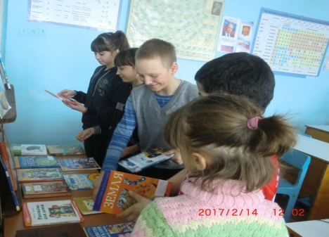
Пост - релиз
Дата распространения:
15 февраля 2017г.
Контактное лицо: Котякова М.А.
Телефон: 8(846)5074246

Акция, посвящённая Международному Дню Книгодарения.
Обучающиеся 1- 9 классов ГБОУ ООШ с. Большая Константиновка Кошкинского района 14 февраля 2017 приняли активное участие в окружной Акции «Дарите книги с любовью».
У всех в этот день было приподнятое настроение: каждый мечтал получить книгу и подарить свою. Готовились к этому дню заблаговременно: выбирали новые книги в магазинах, просматривали свои домашние библиотеки…
И вот этот день настал! С утра ребята интересовались друг у друга: «А ты книгу принёс?» «Кому ты подаришь книгу?»
Ученики 5-6 классов организовали выставку обмена любимых книг, которые принесли из дома.
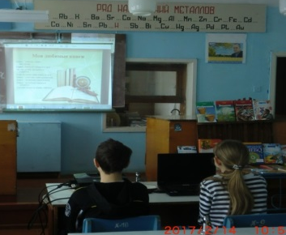
В рамках мероприятий Акции для школьников была организована интересная викторина «По страницам любимых книг», игра – викторина «Сказка ложь, да в ней намек».

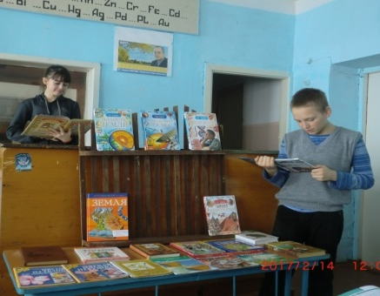
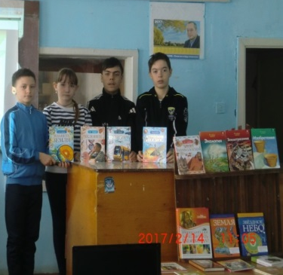
Прошел час громкого чтения.

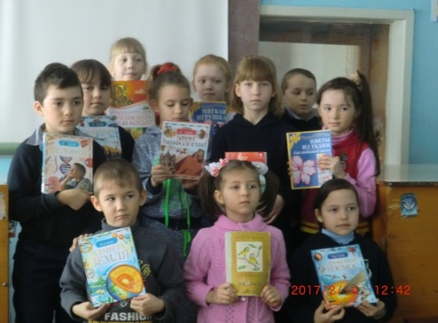
В конце мероприятия ученики младших классов получили в подарок понравившуюся книгу. Активисты школы обратились с призывом ко всем учащимся: «Читайте больше! Книги делают людей добрее, вдохновляют на добрые дела, дают примеры справедливого отношения к другим. В этом, нам кажется, смысл всей жизни на земле.»

Информацию подготовила организатор ГБОУ ООШ с. Большая
Константиновка м.р. Кошкинский Самарской области Котякова М.А.

